
第十二章 电能/能量守恒定律（练基础）
一、选择题（本题共8小题，每小题6分，共48分.在每小题给出的四个选项中，第1~4题只有一项符合题目要求，第5~8题有多项符合题目要求，全部选对的得6分，选对但不全的得3分，有选错的得0分.）
1．$$R_{1}$$和$$R_{2}$$是两个材料相同、厚度相同、表面为正方形的电阻，$$R_{2}$$的尺寸小于$$R_{1}$$的尺寸。现给$$R_{1}、R_{2}$$加以相同的电压$$U$$，下列选项正确的是（ ）
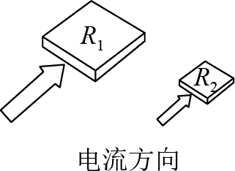
A．$$R_{1}、R_{2}$$的电阻$$R_{1}>R_{2}$$ B．通过$$R_{1}、R_{2}$$的电流$$I_{1}>I_{2}$$

C．$$R_{1}、R_{2}$$的电功率$$P_{1}=P_{2}$$ D．$$R_{1}、R_{2}$$在相同时间内产生的焦耳热$$Q_{1}<Q_{2}$$
【答案】C
【难度】0.65
【知识点】欧姆定律的内容、表达式及初步应用、焦耳定律的内容和含义、电阻定律、电功和电功率定义、表达式及简单应用
【详解】A．根据
$$R=ρ\frac{L}{S}$$
$$S=Lh$$
解得
$$R=ρ\frac{1}{h}$$
两电阻厚度相同，所以
$$R_{1}=R_{2}$$
故A错误；
B．根据
$$I=\frac{U}{R}$$
可知
$$I_{1}=I_{2}$$
故B错误；
C．根据
$$P=\frac{U^{2}}{R}$$
可知
$$P_{1}=P_{2}$$
故C错误；
D．根据
$$Q=I^{2}Rt$$
可知$$R_{1}、R_{2}$$在相同时间内产生的焦耳热相等。
故D错误。
故选C。
2．如图所示是一种自动测定水箱高度变化的传感器装置。装置中金属杠杆的一端接浮标（浮标与杠杆绝缘），另一端的触点 P 接滑动变阻器R。水箱液面表由电流表改装而成。为简化模型，动态过程中设电源电动势E不变，内阻r不可忽略。当水从底部快速抽走，水箱内液面下降的过程中，下列说法正确的是 （ ）
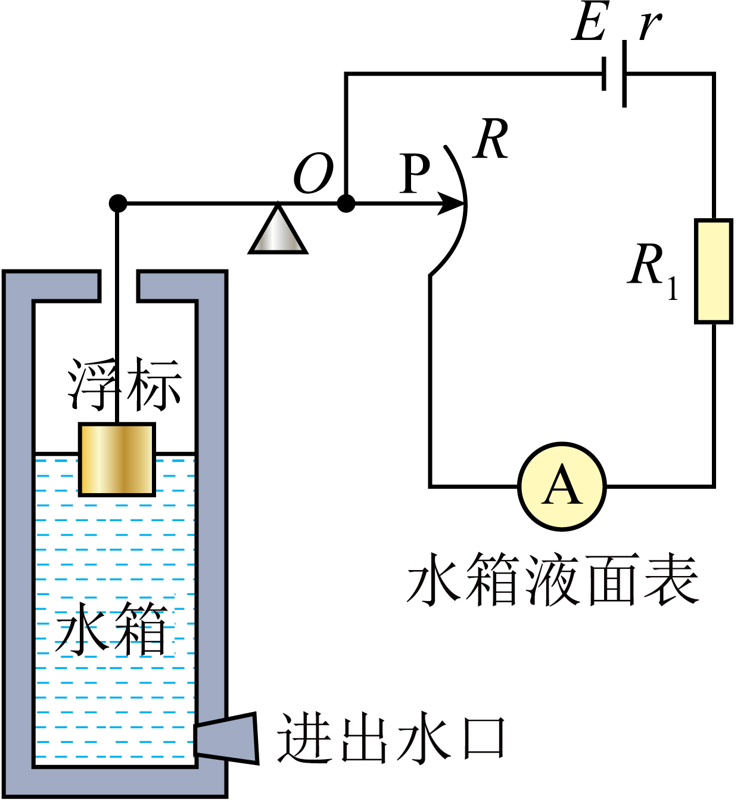
A．电路中电流增大 B．电路的路端电压减小
C．整个电路的总功率减小 D．电源的效率先增大后减小
【答案】C
【难度】0.65
【知识点】利用局部→整体→局部的方法分析动态电路
【详解】当水从底部快速抽走，水箱内液面下降的过程中，P点上升，则电阻R变大，总电阻变大，电路中的电流减小，路端电压变大，根据P=IE可知电路的总功率减小，根据
$$η=\frac{I(E-Ir)}{IE}=1-\frac{Ir}{E}$$
可知电源效率增大。
故选C。
3．如图所示直线A为某电源的U-I图线，曲线B为某小灯泡L的U-I图线的一部分，用该电源和小灯泡L串联起来组成闭合回路时灯泡L恰能正常发光，则下列说法中正确的是（ ）
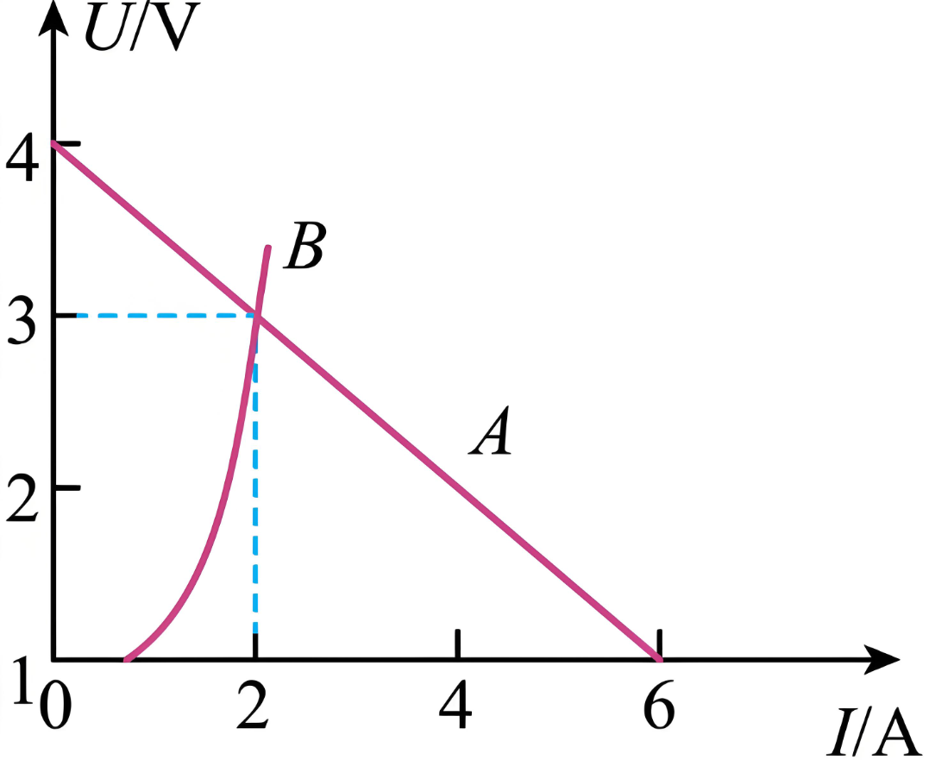
A．此电源的内阻为$$\frac{\text{2}}{\text{3}}$$Ω
B．灯泡L的额定电压为3V，额定功率为6W
C．把灯泡L换成阻值恒为1Ω的纯电阻，电源的总功率将保持不变
D．小灯泡L的电阻随通过电流的增大而减小
【答案】B
【难度】0.65
【知识点】非线性元件的伏安特性曲线、利用电源的U-I图像求解可变电阻的实际功率
【详解】A．由题图可知，电源的电动势E=4V，内阻
$$r=|\frac{ΔU}{ΔI}|=\frac{4−1}{6}Ω=0.5Ω$$
故A错误；
B．两图线的交点表示小灯泡L与电源连接时的工作状态，由于灯泡正常发光，则知灯泡的额定电压U=3V，额定电流I=2A，则额定功率为
P=UI=6W
故B正确；
C．正常发光时灯泡L的电阻
$$R=\frac{U}{I}=1.5Ω$$
换成一个1Ω的定值电阻，可知电路的电流要增加，电源总功率变大，故C错误；
D．灯泡的温度随通过电流的增大而升高，电阻随温度的升高而增大，故D错误。
故选B。
4．电动机通过如图所示的电路提升重物，已知电源电动势E=6V，电源内阻r =1Ω，电阻R =3Ω，重物质量m=0.10kg，当将重物固定时，电压表的示数为5V，当重物不固定，且电动机最后以稳定的速度匀速提升重物时，电压表的示数为5.5V，不计摩擦，g取10m/s²，下列说法正确的是（ ）
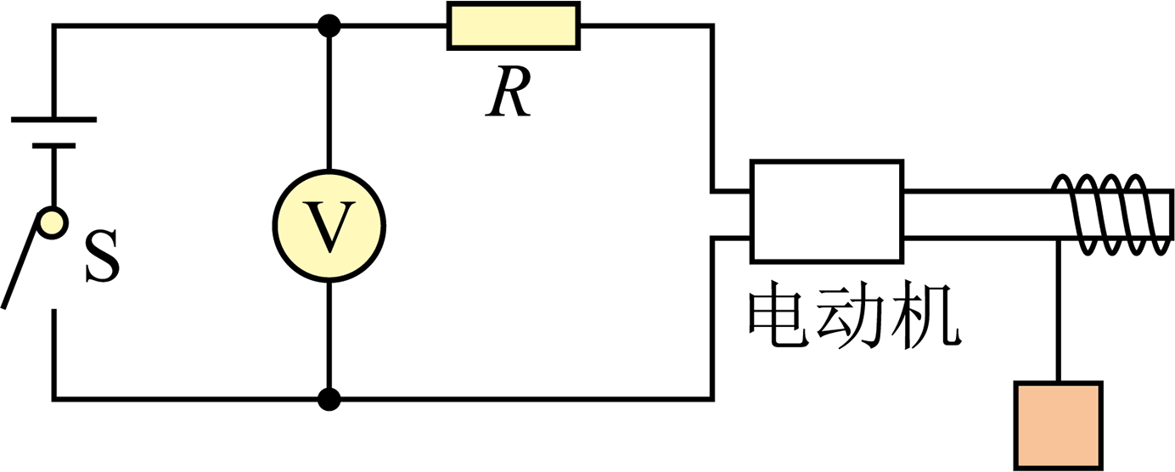
A．电动机内部线圈的电阻为1Ω
B．稳定匀速提升重物时，流过电动机的电流为2A
C．重物匀速上升时的速度为1.5m/s
D．匀速提升重物时电动机的输出机械功率是2W
【答案】C
【难度】0.65
【知识点】含有电动机电路综合计算、闭合电路欧姆定律的内容及公式
【详解】A．当将重物固定时，电动机没有机械能输出，整个电路是纯电阻电路，根据闭合电路欧姆定律可知电路中内电压为
$$U_{内1}=6\text{V}−5\text{V}=\text{1V}$$
电路中电流为
$$I_{1}=\frac{U_{内1}}{r}=1\text{A}$$
故电动机上电压为
$$U_{\text{M}1}=5\text{V}−I_{1}R=2\text{V}$$
故电动机内部线圈的电阻为
$$r_{\text{M}}=\frac{U_{\text{M}1}}{I_{1}}=2Ω$$
故A错误；
B．稳定匀速提升重物时
$$U_{内2}=6\text{V}−5.5\text{V}=\text{0}\text{.5V}$$
电路中电流为
$$I_{2}=\frac{U_{内2}}{r}=0.5\text{A}$$
故B错误；
CD．稳定匀速提升重物时，电动机两端电压为
$$U_{\text{M2}}=5.5\text{V}−I_{2}R=4\text{V}$$
匀速提升重物时电动机的输出机械功率为
$$P_{机}=U_{\text{M2}}I_{2}−I_{2}^{2}r_{\text{M}}=1.5\text{W}$$
当重物匀速上升时，其电动机的牵引力等于重物的重力，即
$$F=mg=1\text{N}$$
由
$$P_{机}\text{=}Fv$$
可得重物匀速上升的速度为
$$v=\frac{P_{机}}{F}=1.5\text{m/s}$$
故C正确，D错误。
故选C。
5．关于能源的开发和利用，下列观点正确的是（ ）
A．能源是有限的，无节制地使用常规能源，是一种盲目的短期行为
B．根据能量守恒定律，能源是取之不尽、用之不竭的
C．能源的开发和利用，必须同时考虑其对生态环境的影响
D．不断开发新能源，是缓解能源危机、加强环境保护的重要途径
【答案】ACD
【难度】0.94
【知识点】能源与环境
【详解】A．能源是有限的，比如常规能源，所以无节制地利用常规能源是一种盲目的短期行为，故A正确。
B．能量都转化为不能利用或不易利用的能源，所以这样会减少可利用资源的数量，因此应该节约能源，故B错误。
C．能源的开发和利用，必须同时考虑其对生态环境的影响，故C正确。
D．不断开发新能源是缓解能源危机加强环境保护的重要途径也是根本途径，故D正确。
故选：ACD。
6．如图为一个闭合电路电势高低变化示意图，则下列说法正确的是（ ）
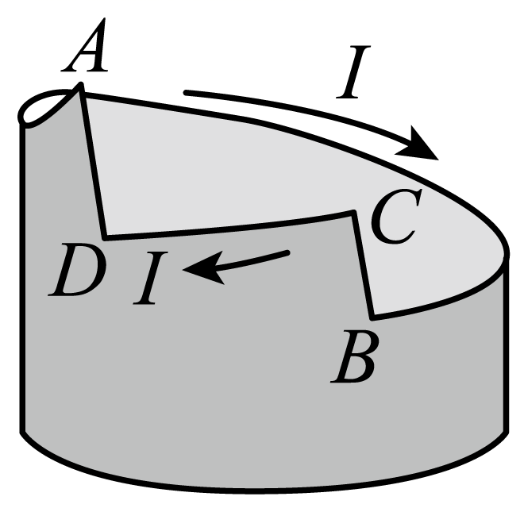
A．电源和导线中积累的电荷形成的恒定电场在电源外部由A指向B，电源内部由B指向A
B．C至D电势的降低是由于电源内部存在内阻
C．若AD、CB、AB、CD间电势差分别为$$U_{AD}$$、$$U_{CB}、U_{AB}$$、$$U_{CD}$$，则$$U_{AD}+U_{CB}=U_{AB}$$
D．BC、DA电势跃升越大，表示电源将其它能转化为电势能的本领越强
【答案】BD
【难度】0.65
【知识点】电源、电动势的定义、电动势与电势差的对比
【详解】A．电源和导线中积累的电荷形成的恒定电场在电源外部由A指向B，电源内部也是由A指向B，故A错误；
B．C至D电势的降低是由于电源内部存在内阻，电流通过内阻时电势降低，故B正确；
C．A、B两点的高度差类似于路端电压，而图中A与D，C与B高度差的总和为电动势，保持不变，C、D间高度差相当于内阻上的电压，电动势等于内外电压之和，则若AD、CB、AB、CD间电势差分别为$$U_{AD}$$、$$U_{CB}、U_{AB}$$、$$U_{CD}$$，则
UAD+UCB=UAB+UCD
故C错误；
D．BC、DA电势跃升越大，表示电源将其它能转化为电势能的本领越强，故D正确。
故选BD。
7．三个电阻相同的灯泡，其允许消耗的最大功率都是20W，现将其中的两个灯泡串联后再与第三个灯泡并联起来接入电压U，则下列说法正确的是（ ）
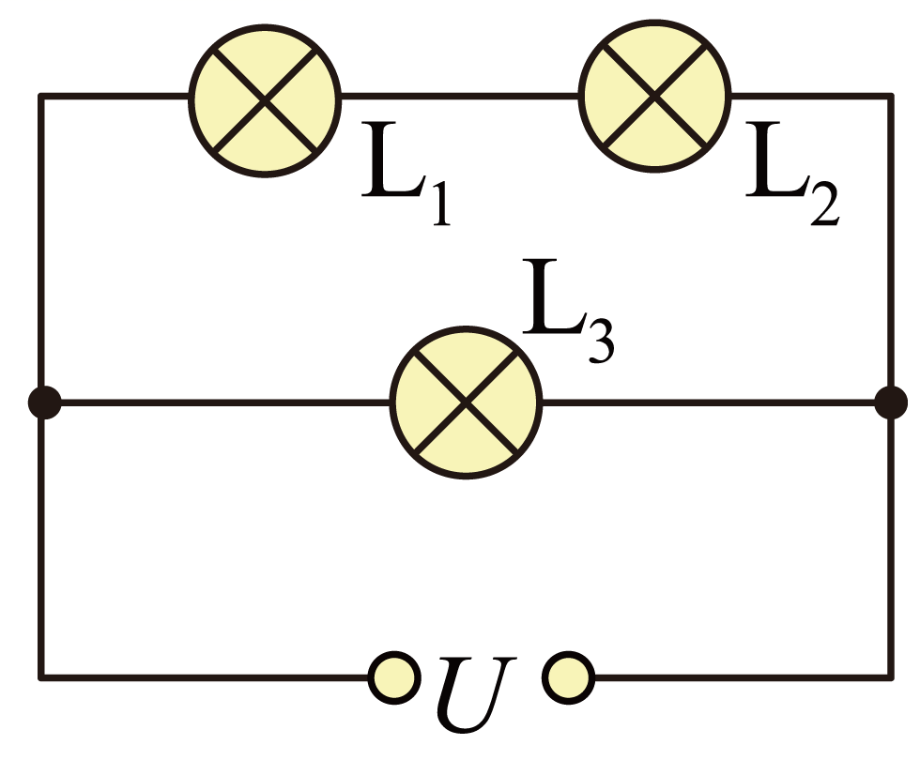
A．L₁消耗的功率可能为3W
B．L₃消耗的功率可能为15W
C．整个电器允许消耗的最大功率为30W
D．整个电器允许消耗的最大功率为60W
【答案】ABC
【难度】0.85
【知识点】计算串联和并联电路的电功和电功率
【详解】明确电路结构，根据功率公式可明确它们可能的功率；再明确当L₃达最大功率时L₁与L₂两端的电压，由功率公式明确二者的功率，即可求得总功率。
A．由图可知，L₁与L₂串联后与L₃并联，L₁与L₂的电压之和为U，则两灯泡的功率均小于额定功率，故L₁消耗的功率可能为3W；故A正确；
B．L₃所加电压U未知，故L₃消耗的功率可能为15W；故B正确；
CD．当L₃达额定功率时，L₁和L₂的电压为额定电压一半；则由$$P=\frac{U^{2}}{R}$$可知，功率均为额定功率的$$\frac{1}{4}$$；故整个电器允许消耗的最大功率为
20+2×$$\frac{1}{4}×20$$=30W
故C正确，D错误；
故选ABC。
8．如图所示，电路中开关S闭合，两平行金属板间带电微粒P处于静止状态，当滑动变阻器R₂的滑片向b端移动时，下列说法正确的是（ ）
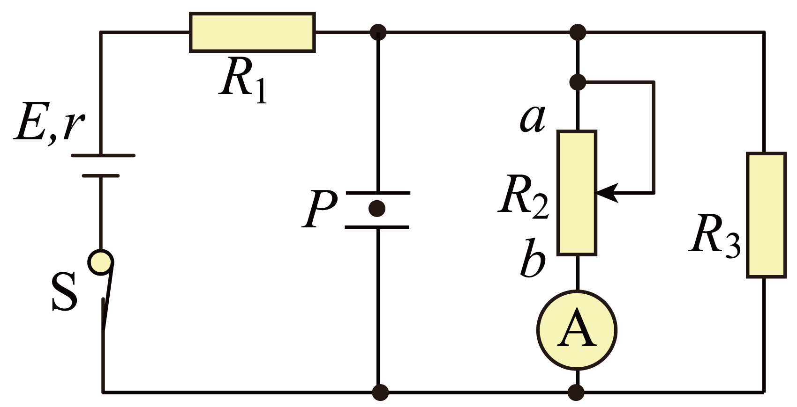
A．电流表读数增大
B．电源的效率增大
C．微粒P将向下运动
D．R₃上消耗的电功率增大
【答案】AC
【难度】0.65
【知识点】计算电源的输出电压、总功率、输出功率、效率、根据串反并同判断电阻电压和电流的变化
【详解】AD．当滑动变阻器R₂的滑片向b端移动时，滑动变阻器接入电路的阻值变小，根据“串反并同”规律可知，电流表的示数增大，$$R_{3}$$上消耗的电功率减小，A正确，D错误；
B．当滑动变阻器R₂的滑片向b端移动时，滑动变阻器接入电路的阻值变小，即外电路的总电阻R_{外}减小，电源的效率为
$$η=\frac{R_{外}}{R_{外}+r}×100\%$$
由此可知，电源的效率减小，B错误；
C．带电微粒P处于静止状态，其受力如图所示
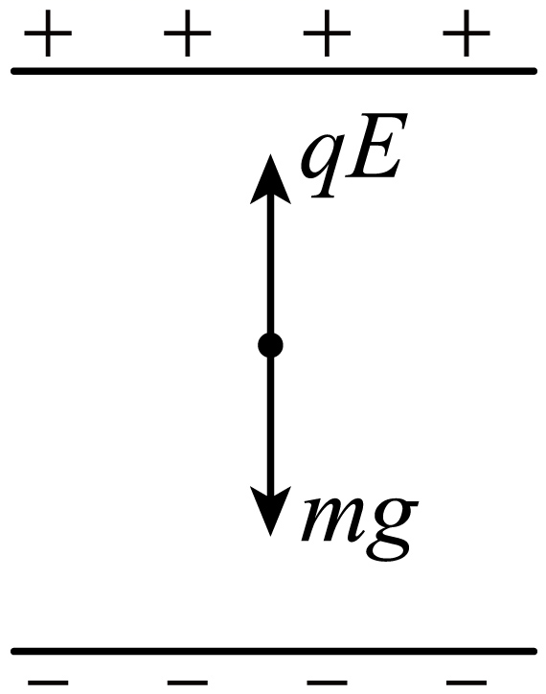
当滑动变阻器R_{外}的滑片向b端移动时，滑动变阻器接入电路的阻值变小，根据“串反并同”规律可知，平行金属板间的电势差U变小，根据
$$E=\frac{U}{d}$$
可知平行金属板间的电场强度减小，带电微粒所受电场力减小，微粒P将向下运动，C正确。
故选AC。
二、非选择题：本题共4小题，共52分.
9．随着智能手机耗电的增加，充电宝成了手机及时充电的一项重要选择。那充电宝与蓄电池和干电池一样具有一定的电动势和内阻吗？如果是，其电动势和内阻是多少呢？某同学选购了某型号充电宝，并将其充满电测量其电动势和内阻，可以利用的实验器材有：电流表、电压表、滑动变阻器、定值电阻、待测电池、导线开关等器材。
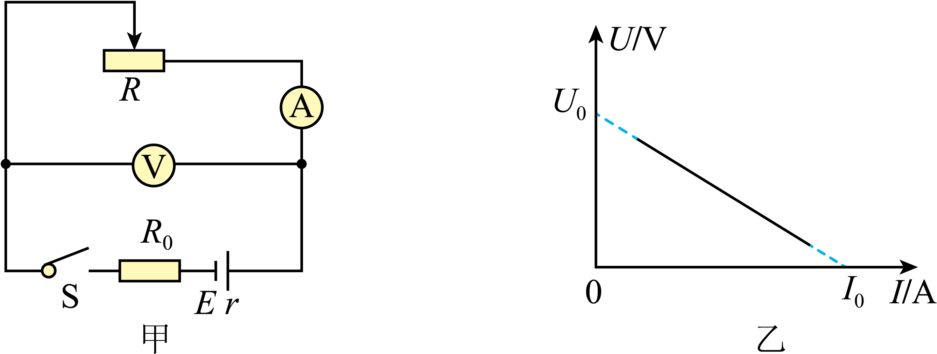
(1)该同学按图甲的实验电路图连接器材进行实验，闭合开关前，滑动变阻器滑片置于_________。
A．最左端 B．最右端
(2)将测得的实验数据绘制成的图像如图乙所示，说明充电宝在电量100%时，具有_________的电动势和内阻。
A．确定 B．不确定
(3)如果实验中所用电表均视为理想电表，根据图乙得到该电池的电动势测量值E=_________，内阻测量值r=_________。（用题中所给字母表示）
(4)实验后该小组进行了反思，考虑到电表内阻的影响，上述实验方案存在系统误差。误差分析可知电源电动势和内阻的真实值与电源电动势和内阻的测量值的关系为：E_{真}_________E_{测}，r_{真}_________r_{测}。
A.大于 B.小于 C.等于 D.不确定
【答案】(1)A
(2)A
(3) $$U_{0}$$ $$\frac{U_{0}}{I_{0}}−R_{0}$$
(4) A A

【难度】0.65
【知识点】利用伏安法测量电源的电动势和内阻、null、null
【详解】（1）闭合电路前，将滑动变阻器滑片置于最大阻值处，以保护电路，所以置于最左端。
故选A。
（2）根据U-I图线上各点均在一条直线上，可以知道充电宝在电量100%时，与通常的电池电路特征一样，具有一定的电动势和内阻。
故选A。
（3）[1]根据闭合电路欧姆定律$$E=U+Ir$$，可得
$$U=E−Ir$$
则电流表的示数为零时电压表的示数为电源的电动势
$$E=U_{0}$$
[2]外电路电压为零时
$$r+R_{0}=\frac{U_{0}}{I_{0}}$$
可得电源内阻为
$$r=\frac{U_{0}}{I_{0}}−R_{0}$$
（4）[1][2]当电压表示数为零时，电流表示数等于短路电流，故短路电流没有误差。由于电压表的分流，干路电流大于电流表示数，则图线与纵坐标截距和图线斜率均变大。即电动势的真实值大于测量值，电源内阻的真实值大于测量值。
10．某实验小组的同学在实验室找到了一段粗细均匀、电阻率较大的电阻丝，设计了如图甲所示的电路进行了实验探究，其中MN为电阻丝，用螺旋测微器测得其直径大小为D，R₀是阻值为0.70Ω的定值电阻。正确接线后，闭合开关S，调节滑片P，记录电压表示数U、电流表示数I以及对应的PN长度x，通过调节滑片P，记录多组U、I、L的值。
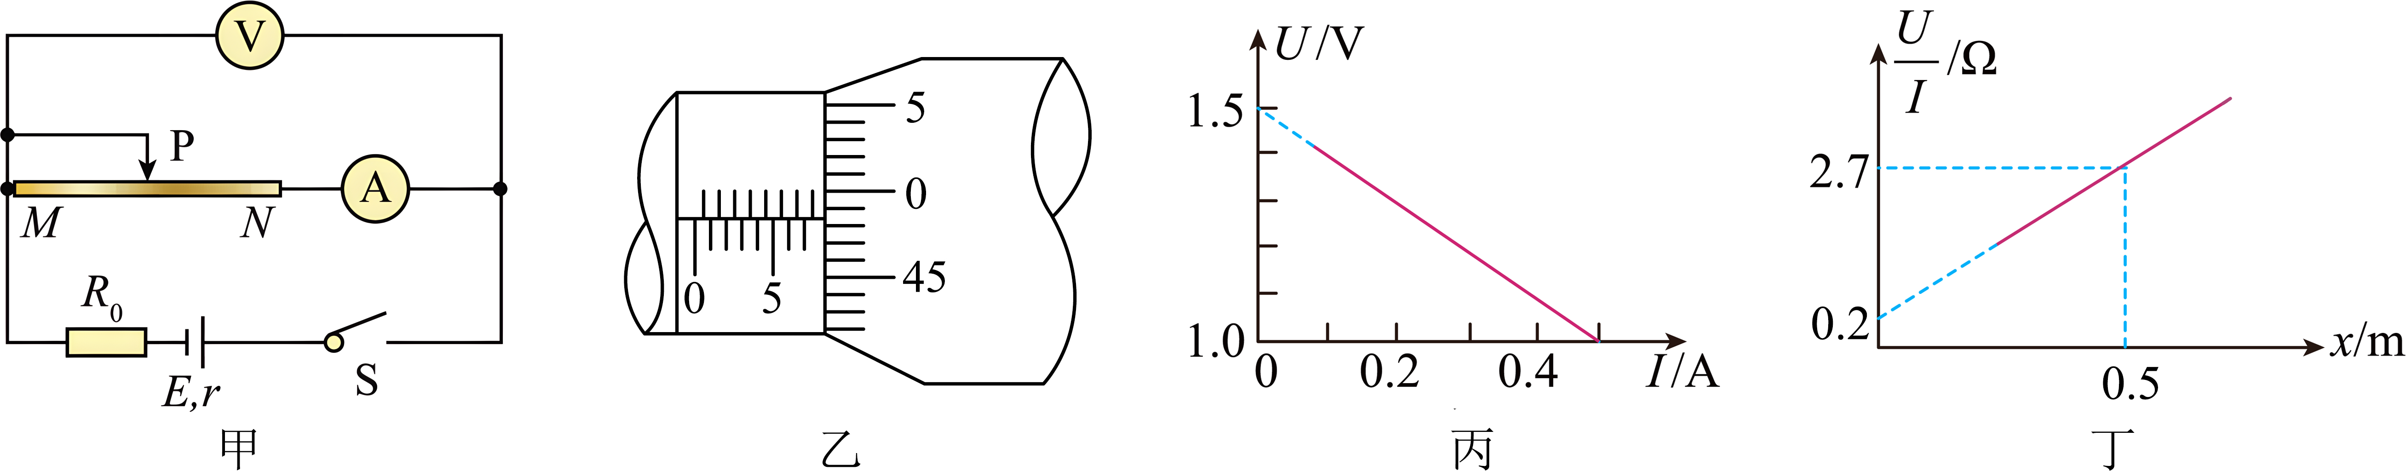
(1)用螺旋测微器测量电阻丝横截面的直径D，示数如图乙所示，D=_________mm。
(2)根据实验数据绘出的U-I图像如图丙所示，由图丙可得电池的电动势E=_________V，内阻r=_________Ω。$$（$$结果均保留两位有效数字$$）$$；由于电表内阻的影响，通过图像法得到的电动势的测量值_________其真实值（选填“大于”、“等于”或“小于”）；
(3)根据实验数据可进一步绘出$$\frac{U}{I}−x$$图像如图丁所示，根据图像可得电阻丝的电阻率ρ=_________Ω·m。（结果均保留两位有效数字）
【答案】(1)7.981##7.982##7.983##7.984
(2) 1.5 0.30 小于
(3)2.5×10⁻⁴
【难度】0.65
【知识点】测量电阻丝的电阻率、利用伏安法测量电源的电动势和内阻
【详解】（1）螺旋测微器的读数为固定刻度与可动刻度之和，所以电阻丝横截面的直径为
$$D=7.5\text{mm}+48.3×0.01\text{mm}=7.983\text{mm}$$
（2）[1][2][3]根据欧姆定律可得
$$U=E−I(r+R_{0})$$
可知U-I图像的纵轴截距等于电动势，则有
$$E=b=1.5\text{V}$$U-I图像的斜率绝对值为
$$r+R_{0}=\left|\frac{ΔU}{ΔI}\right|=\frac{1.5−1.0}{0.5}Ω=1.0Ω$$
解得内阻为
$$r=0.30Ω$$
考虑电压表分流的影响，设电压表内阻为R_{V}，根据闭合电路欧姆定律可得
$$E_{真}=U+(I+\frac{U}{R_{\text{V}}})(r_{真}+R_{0})$$
整理可得
$$U=\frac{R_{\text{V}}}{R_{\text{V}}+r_{真}+R_{0}}E_{真}−\frac{R_{\text{V}}(r_{真}+R_{0})}{R_{\text{V}}+r_{真}+R_{0}}I$$
可知U-I图像的纵轴截距为
$$b=\frac{R_{\text{V}}}{R_{\text{V}}+r_{真}+R_{0}}E_{真}$$
则
$$E_{测}<E_{真}$$
可知由于电表内阻的影响，通过图像法得到的电动势的测量值小于其真实值。
（3）根据欧姆定律可得
$$\frac{U}{I}=ρ\frac{x}{S}+R_{\text{A}}$$
可知$$\frac{U}{I}−x$$图线的斜率为
$$k=\frac{ρ}{S}$$
可知电阻丝的电阻率为
$$ρ=kS=\frac{2.7−0.2}{0.5}×π×{(\frac{7.983×{10}^{−3}}{2})}^{2}Ω⋅\text{m}=2.5×{10}^{−4}Ω⋅\text{m}$$
11．如图所示，在玻璃皿的中心放一个圆柱形电极接电源的负极，沿边缘内壁放另一个圆环形电极接电源的正极做“旋转液体实验”。电源的电动势E＝6V，内阻未知，限流电阻R₀＝4.8Ω。闭合开关S后，当导电液体旋转稳定时理想电压表的示数恒为3.5V，理想电流表示数为0.5A。 求：
（1）电源内阻大小。
（2）液体消耗的电功率。
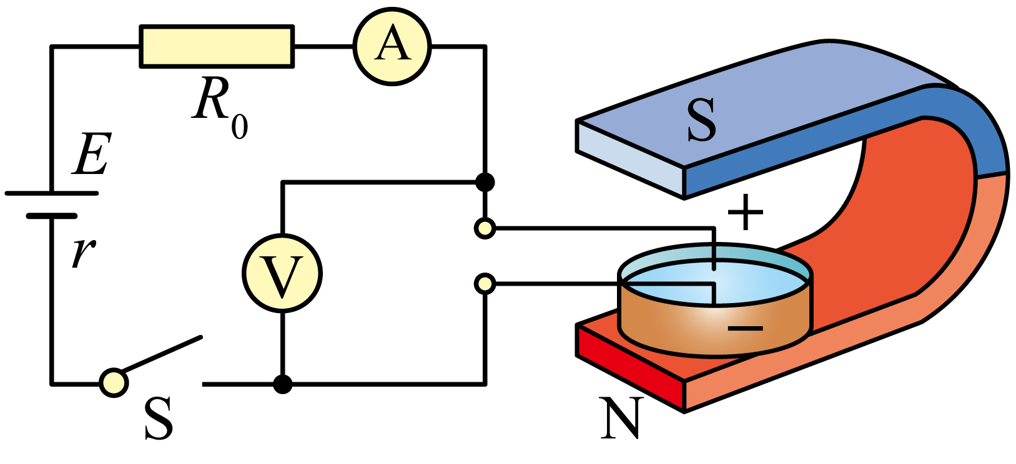
【答案】（1）0.2Ω；（2）1.75W
【难度】0.85
【知识点】闭合电路欧姆定律的内容及公式、计算电源的输出电压、总功率、输出功率、效率
【详解】（1）根据闭合电路欧姆定律可得
E＝U＋I(R₀＋r)
解得电源内阻为
r＝0.2 Ω
（2）液体消耗的电功率为
P＝UI＝3.5×0.5 W＝1.75 W
12．如图甲所示电路中，$$R_{1}$$是滑动变阻器，$$R_{2}$$是定值电阻。实验时从最左端向最右端拨动滑片调节$$R_{1}$$的阻值，得到各组理想电压表和理想电流表的数据，用这些数据在坐标纸上描点、拟合，作出的$$U−I$$图像如图乙所示。求：
（1）当滑动变阻器的阻值为多大时，电阻$$R_{2}$$消耗的功率最大；
（2）当滑动变阻器的阻值为多大时，滑动变阻器$$R_{1}$$消耗的功率最大；
（3）当滑动变阻器的阻值为多大时，电源的输出功率最大。
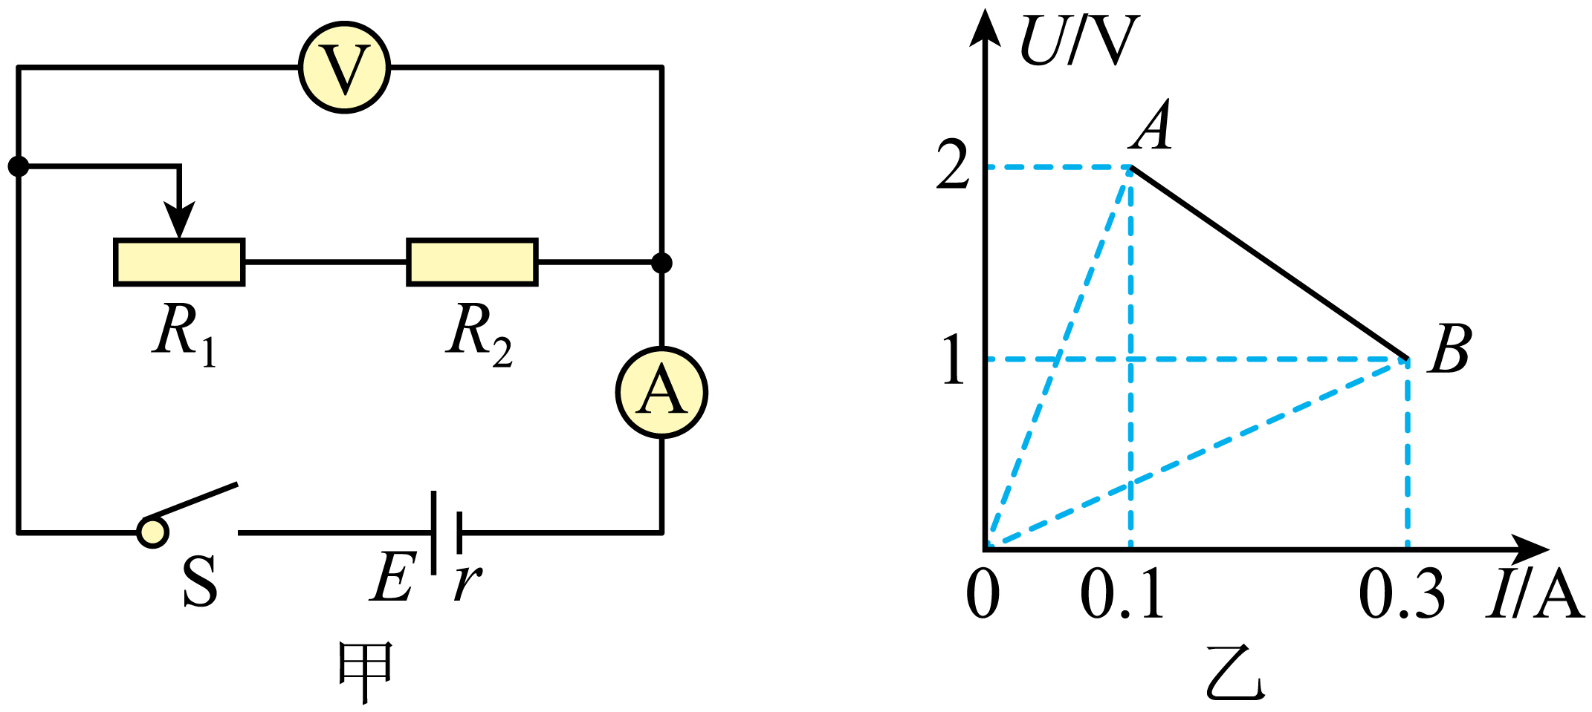
【答案】（1）$$0$$；（2）$$\frac{25}{3}Ω$$；（3）$$\frac{5}{3}Ω$$
【难度】0.65
【知识点】电源的最大输出功率及其条件
【详解】（1）根据题意可知，当滑动变阻器在最右端时有
$$R_{2}=\frac{U_{2}}{I_{2}}=\frac{10}{3}Ω$$
由图乙可知
$$E=U_{1}+I_{1}r$$
$$E=U_{2}+I_{2}r$$
联立解得
$$r=5Ω$$，$$E=2.5\text{V}$$ $$R_{2}$$消耗的功率最大，此时可将$$R_{1}$$看成电源的内电路中的电阻，此时的等效内阻为$$R_{1}+r$$，即$$R_{1}=0$$时，$$R_{2}$$的电流最大，则$$R_{2}$$消耗的功率最大
（2）$$R_{1}$$消耗的功率最大，此时可将$$R_{2}$$看成电源的内电路中的电阻，此时的等效内阻为
$$r^{′}=R_{2}+r=\frac{25}{3}Ω$$
当$$R_{1}=r^{′}$$时，等效电源的输出功率最大，则
$$R_{1}=\frac{25}{3}Ω$$
（3）由输出功率有
$$P_{出}=\frac{E^{2}}{{\left(R_{总}+r\right)}^{2}}R_{总}=\frac{E^{2}}{\frac{{\left(R−r\right)}^{2}}{R}+4r}$$
由此可知，当$$R=r$$时，电源的输出功率最大，则当此时滑动变阻器阻值为
$$R_{1}=r−R_{2}$$
解得
$$R_{1}=\frac{5}{3}Ω$$
13．庐山瀑布“飞流直下三千尺，疑是银河落九天”瀑布高150m，水流量10m³/s，假设利用瀑布来发电，能量转化效率为70%，则发电功率为（ ）
A．10⁹W B．10⁷W C．10⁵W D．10³W
【答案】B
【难度】0.85
【知识点】功率的定义（式）、能量的多种形式
【详解】由题知，Δt时间内流出的水量为
m = ρQΔt = 1.0×10⁴Δt
发电过程中水的重力势能转化为电能，则有
$$P=\frac{mgh}{Δt}×70\%≈1.1×{10}^{7}\text{W}$$
故选B。
14．小梦同学自制了一个两挡位（“$$×1$$”“$$×10$$”）的欧姆表，其内部结构如图所示，$$R_{0}$$为调零电阻（最大阻值为$$R_{0m}$$），$$R_{\text{s}}$$、$$R_{m}$$、$$R_{n}$$为定值电阻（$$R_{s}+R_{0m}<R_{m}<R_{n}$$），电流计G的内阻为$$R_{G}(R_{s}<<R_{G})$$。用此欧姆表测量一待测电阻的阻值，回答下列问题：
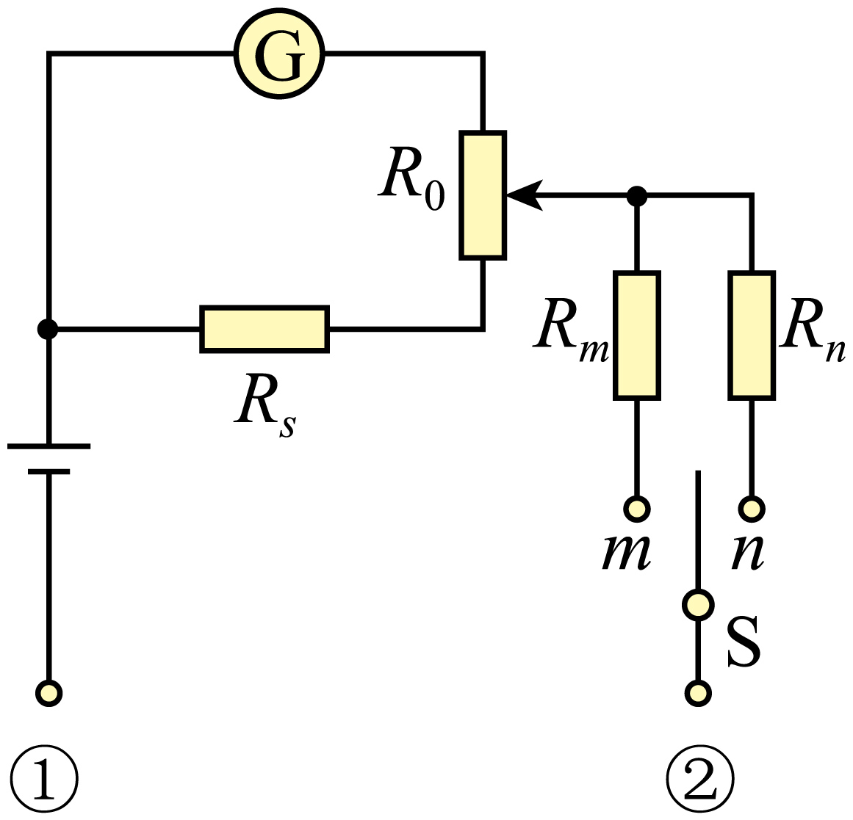
（1）短接①②，将单刀双掷开关$$\text{S}$$与$$m$$接通，电流计G示数为$$I_{m}$$；保持电阻$$R_{0}$$滑片位置不变，将单刀双掷开关$$\text{S}$$与$$n$$接通，电流计G示数变为$$I_{n}$$，则$$I_{m}$$______$$I_{n}$$（填“大于”或“小于”）；
（2）将单刀双掷开关$$\text{S}$$与$$n$$接通，此时欧姆表的挡位为______（填“$$×1$$”或“$$×10$$”）；
（3）若从“$$×1$$”挡位换成“$$×10$$”挡位，调整欧姆零点（欧姆零点在电流计G满偏刻度处）时，调零电阻$$R_{0}$$的滑片应该______调节（填“向上”或“向下”）；
（4）在“$$×10$$”挡位调整欧姆零点后，在①②间接入阻值为$$100\text{Ω}$$的定值电阻$$R_{1}$$，稳定后电流计G的指针偏转到满偏刻度的$$\frac{2}{3}$$；取走$$R_{1}$$，在①②间接入待测电阻$$R_{x}$$，稳定后电流计G的指针偏转到满偏刻度的$$\frac{1}{3}$$，则$$R_{x}=$$______$$Ω$$。
【答案】 大于 $$×10$$ 向上 $$400$$
【难度】0.4
【知识点】用多用电表测量电学中的物理量
【详解】（1）[1]根据题意可知$$R_{m}<R_{n}$$，所以开关拨向$$m$$时电路的总电阻小于开关拨向$$n$$时电路的总电阻，电源电动势$$E$$不变，根据$$I=\frac{E}{R_{总}}$$可知$$I_{m}>I_{n}$$；
（2）[2]当开关$$\text{S}$$拨向$$n$$时，全电路的总电阻较大，中值电阻较大，能够接入待测电阻的阻值也更大，所以开关$$\text{S}$$拨向$$n$$时对应欧姆表的挡位倍率较大，即$$×10$$；
（3）[3]从“$$×1$$”挡位换成“$$×10$$”挡位，即开关$$\text{S}$$从$$m$$拨向$$n$$，全电路电阻增大，干路电流减小，①②短接时，为了使电流表满偏，则需要增大通过电流计$$\text{G}$$所在支路的电流，所以需要将$$R_{0}$$的滑片向上调节；
（4）[4]在“$$×10$$”挡位，令$$R_{0}$$与$$R_{s}$$串联部分的总电阻为$$R_{0下}$$，$$R_{0}$$上半部分单独叫$$R_{0上}$$，电路图结构简化如图
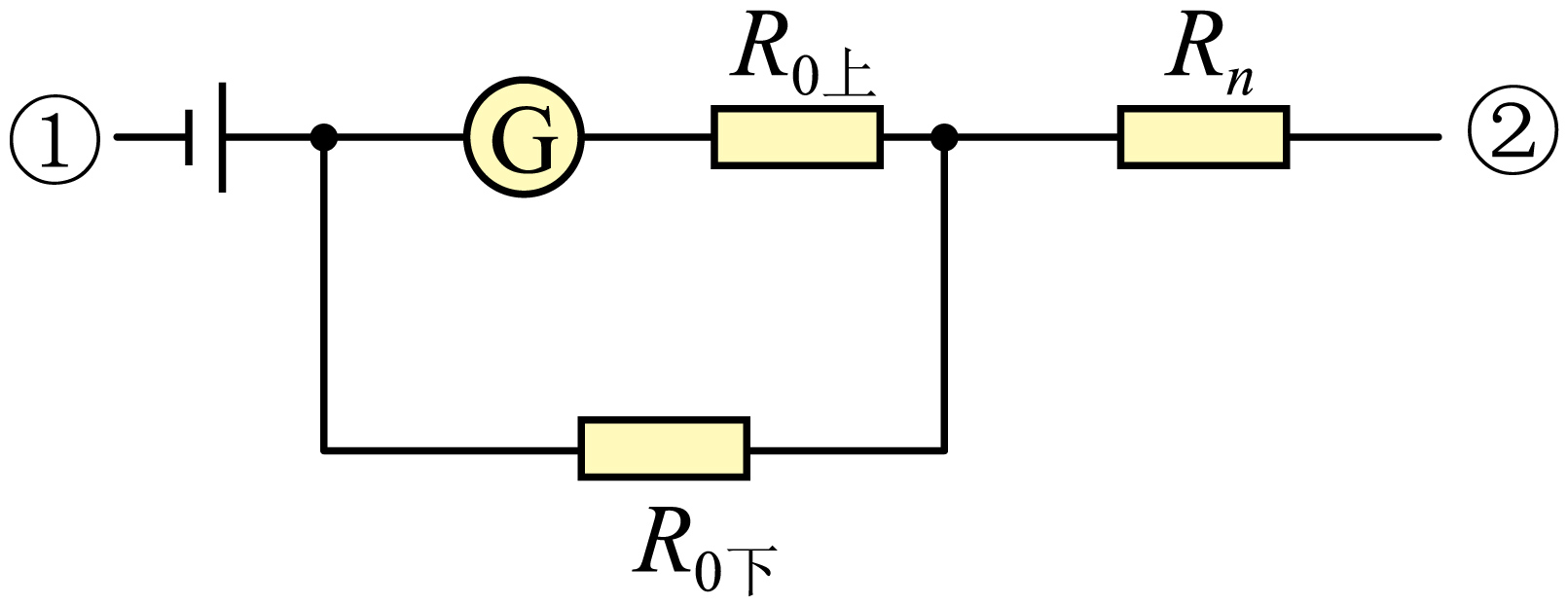
第一次，当①②短接，全电路的总电阻为
$$R=R_{n}+\frac{(R_{\text{G}}+R_{0上})R_{0下}}{R_{\text{G}}+R_{0m}}$$
通过干路的电流为
$$I=\frac{E}{R}$$
电流表满偏，根据并联电路中电流之比等于电阻反比可知
$$\frac{I_{\text{G}}}{I−I_{\text{G}}}=\frac{R_{0下}}{R_{\text{G}}+R_{0上}}$$
第二次，①②之间接入$$R_{1}=100\text{Ω}$$，全电路总电阻为$$R+R_{1}$$，通过干路的电流为
$$I_{1}=\frac{E}{R+R_{1}}$$
电流表偏转了量程的$$\frac{2}{3}$$，则
$$\frac{\frac{2}{3}I_{\text{G}}}{I_{1}−\frac{2}{3}I_{\text{G}}}=\frac{R_{0下}}{R_{\text{G}}+R_{0上}}$$
结合第一次和第二次解得
$$R=2R_{1}=200\text{Ω}$$
第三次，①②之间接入$$R_{x}$$，全电路总电阻为$$R_{x}+R$$，通过干路的电流为
$$I_{x}=\frac{E}{R_{x}+R}$$
电流表偏转了量程的$$\frac{1}{3}$$，则
$$\frac{\frac{1}{3}I_{\text{G}}}{I_{x}−\frac{1}{3}I_{\text{G}}}=\frac{R_{0下}}{R_{\text{G}}+R_{0上}}$$
结合第二次和第三次，解得
$$R_{x}=R+2R_{1}=400\text{Ω}$$
15．某兴趣小组利用铜片、锌片和橘子制作了水果电池，并用数字电压表（可视为理想电压表）和电阻箱测量水果电池的电动势E和内阻r，实验电路如图1所示。连接电路后，闭合开关S，多次调节电阻箱的阻值R，记录电压表的读数U，绘出图像，如图2所示，可得：该电池的电动势E = _____V，内阻r = _____kΩ。（结果保留两位有效数字）
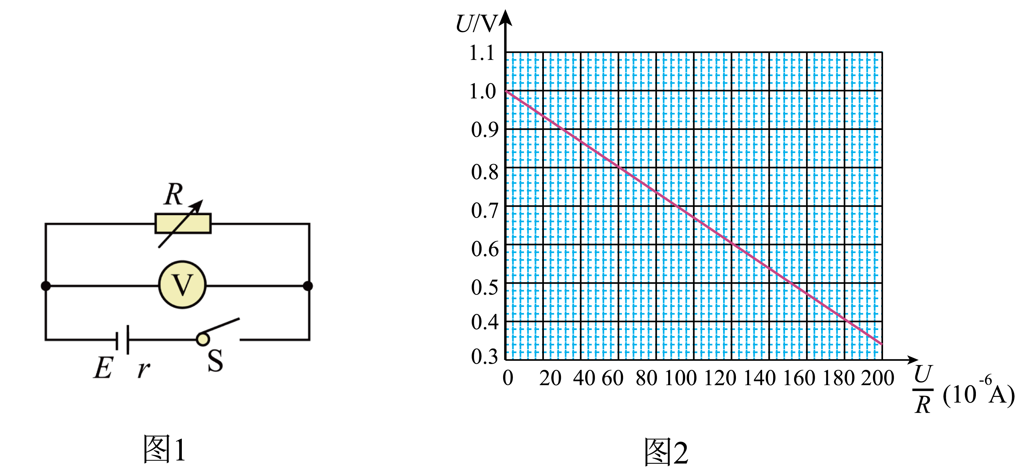
【答案】 1.0 3.3
【难度】0.85
【知识点】用电压表和电阻箱测量电源的电动势和内阻
【详解】[1][2]由闭合电路欧姆定律得$$E=U+\frac{U}{R}r$$，解得
$$U=−\frac{U}{R}r+E$$
结合题图2可得
$$E=1.0\text{V}$$，$$r=|k|=\frac{1.0−0.4}{180×{10}^{−6}}\text{Ω}≈3.3\text{kΩ}$$
16．在“观察电容器的充、放电现象”实验中，把电阻箱$$R$$（$$0∼9999Ω$$）、一节干电池、微安表（量程$$0∼300\text{μA}$$，零刻度在中间位置）、电容器$$\text{C}$$（$$2200\text{μF}$$、$$16\text{V}$$）、单刀双掷开关组装成如图1所示的实验电路。
（1）把开关S接1，微安表指针迅速向右偏转后示数逐渐减小到零：然后把开关S接2，微安表指针偏转情况是___；
A.迅速向右偏转后示数逐渐减小 B.向右偏转示数逐渐增大
C.迅速向左偏转后示数逐渐减小 D.向左偏转示数逐渐增大
（2）再把电压表并联在电容器两端，同时观察电容器充电时电流和电压变化情况。把开关S接1，微安表指针迅速向右偏转后示数逐渐减小到$$160\text{μA}$$时保持不变；电压表示数由零逐渐增大，指针偏转到如图2所示位置时保持不变，则电压表示数为___V，电压表的阻值为___$$\text{k}Ω$$（计算结果保留两位有效数字）。
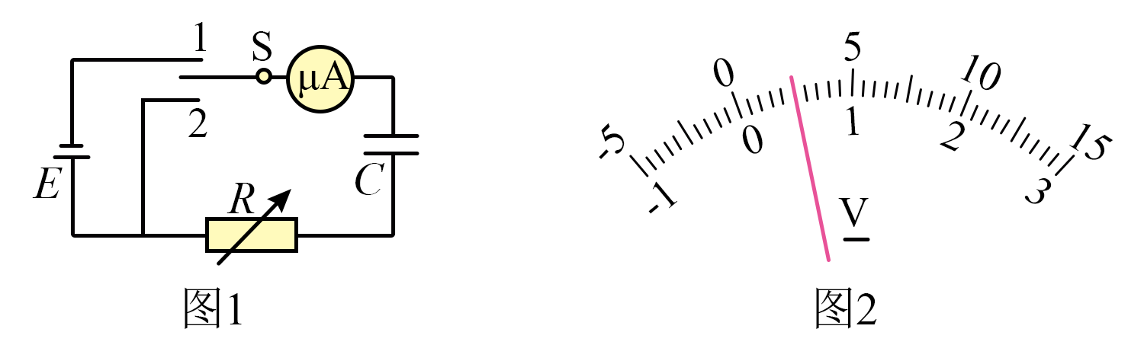
【答案】 C 0.50 3.1
【难度】0.65
【知识点】闭合电路欧姆定律的内容及公式、观察电容器充、放电现象
【详解】（1）[1]把开关S接1，电容器充电，电流从右向左流过微安表，微安表指针迅速向右偏转后示数逐渐减小到零；把开关S接2，电容器放电，电流从左向右流过微安表，则微安表指针迅速向左偏转后示数逐渐减小。故选C。
（2）[2]由题意可知电压表应选用0~3V量程，由图2可知此时分度值为0.1V，需要估读到0.01V，则读数为0.50V。
[3]当微安表示数稳定时，电容器中不再有电流通过，此时干电池、电阻箱、微安表和电压表构成回路，根据欧姆定律，电压表内阻$$R_{V}=\frac{U}{I}=\frac{0.50}{160×{10}^{−6}}Ω=3125Ω≈3.1\text{kΩ}$$。
17．在“测量干电池的电动势和内阻”实验中
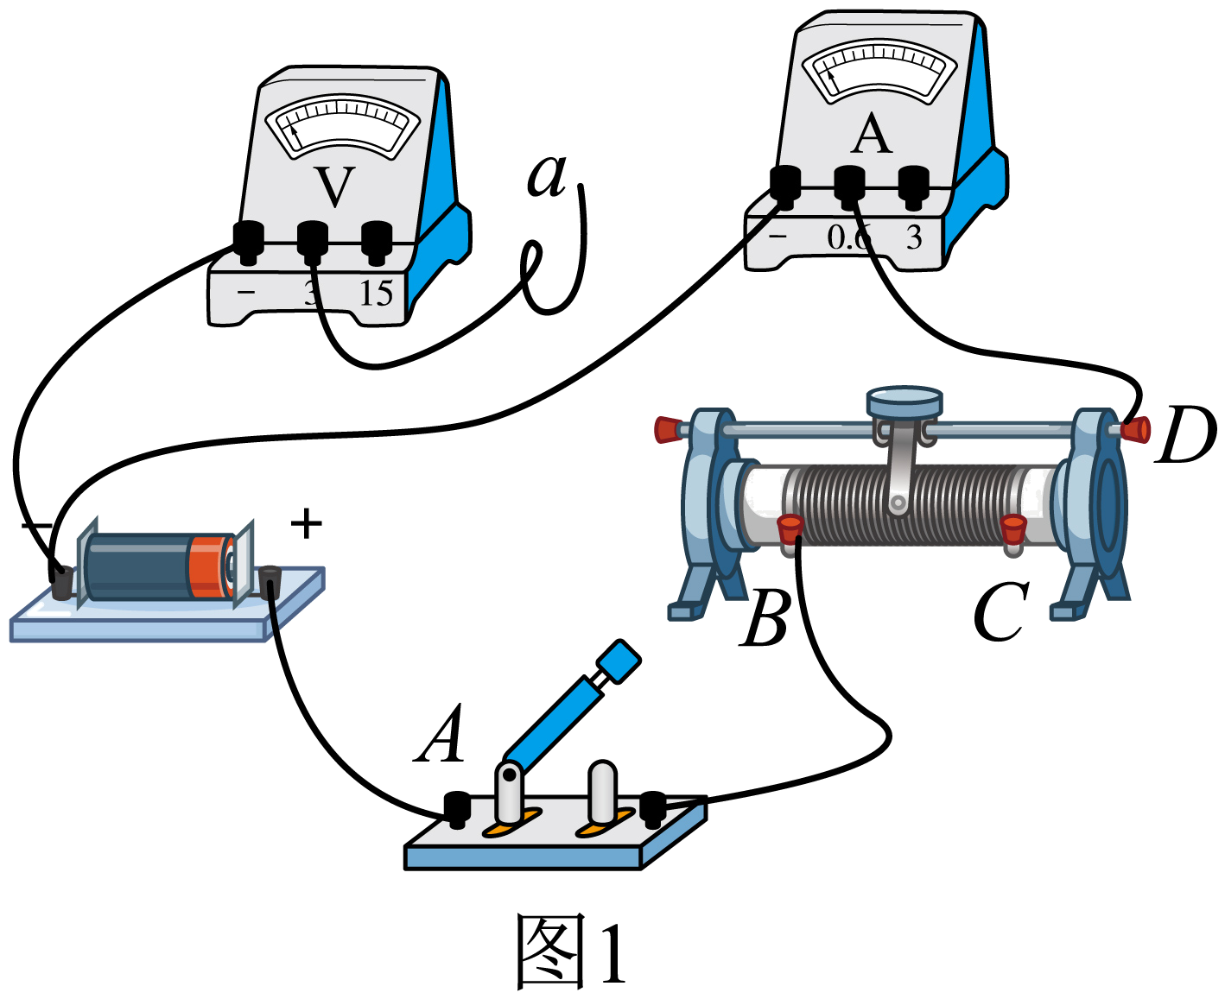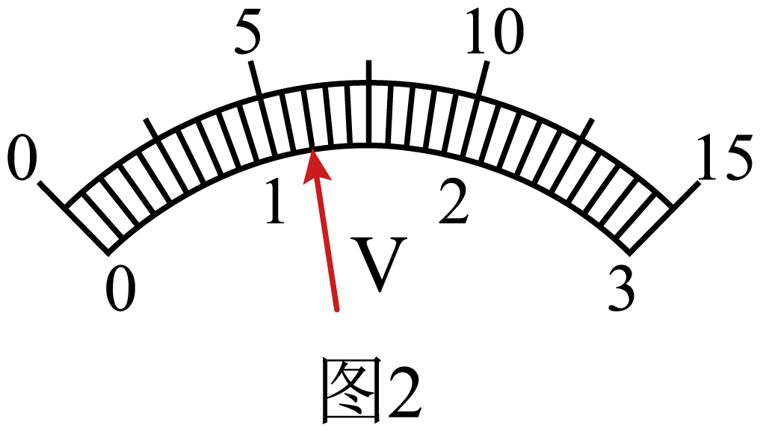
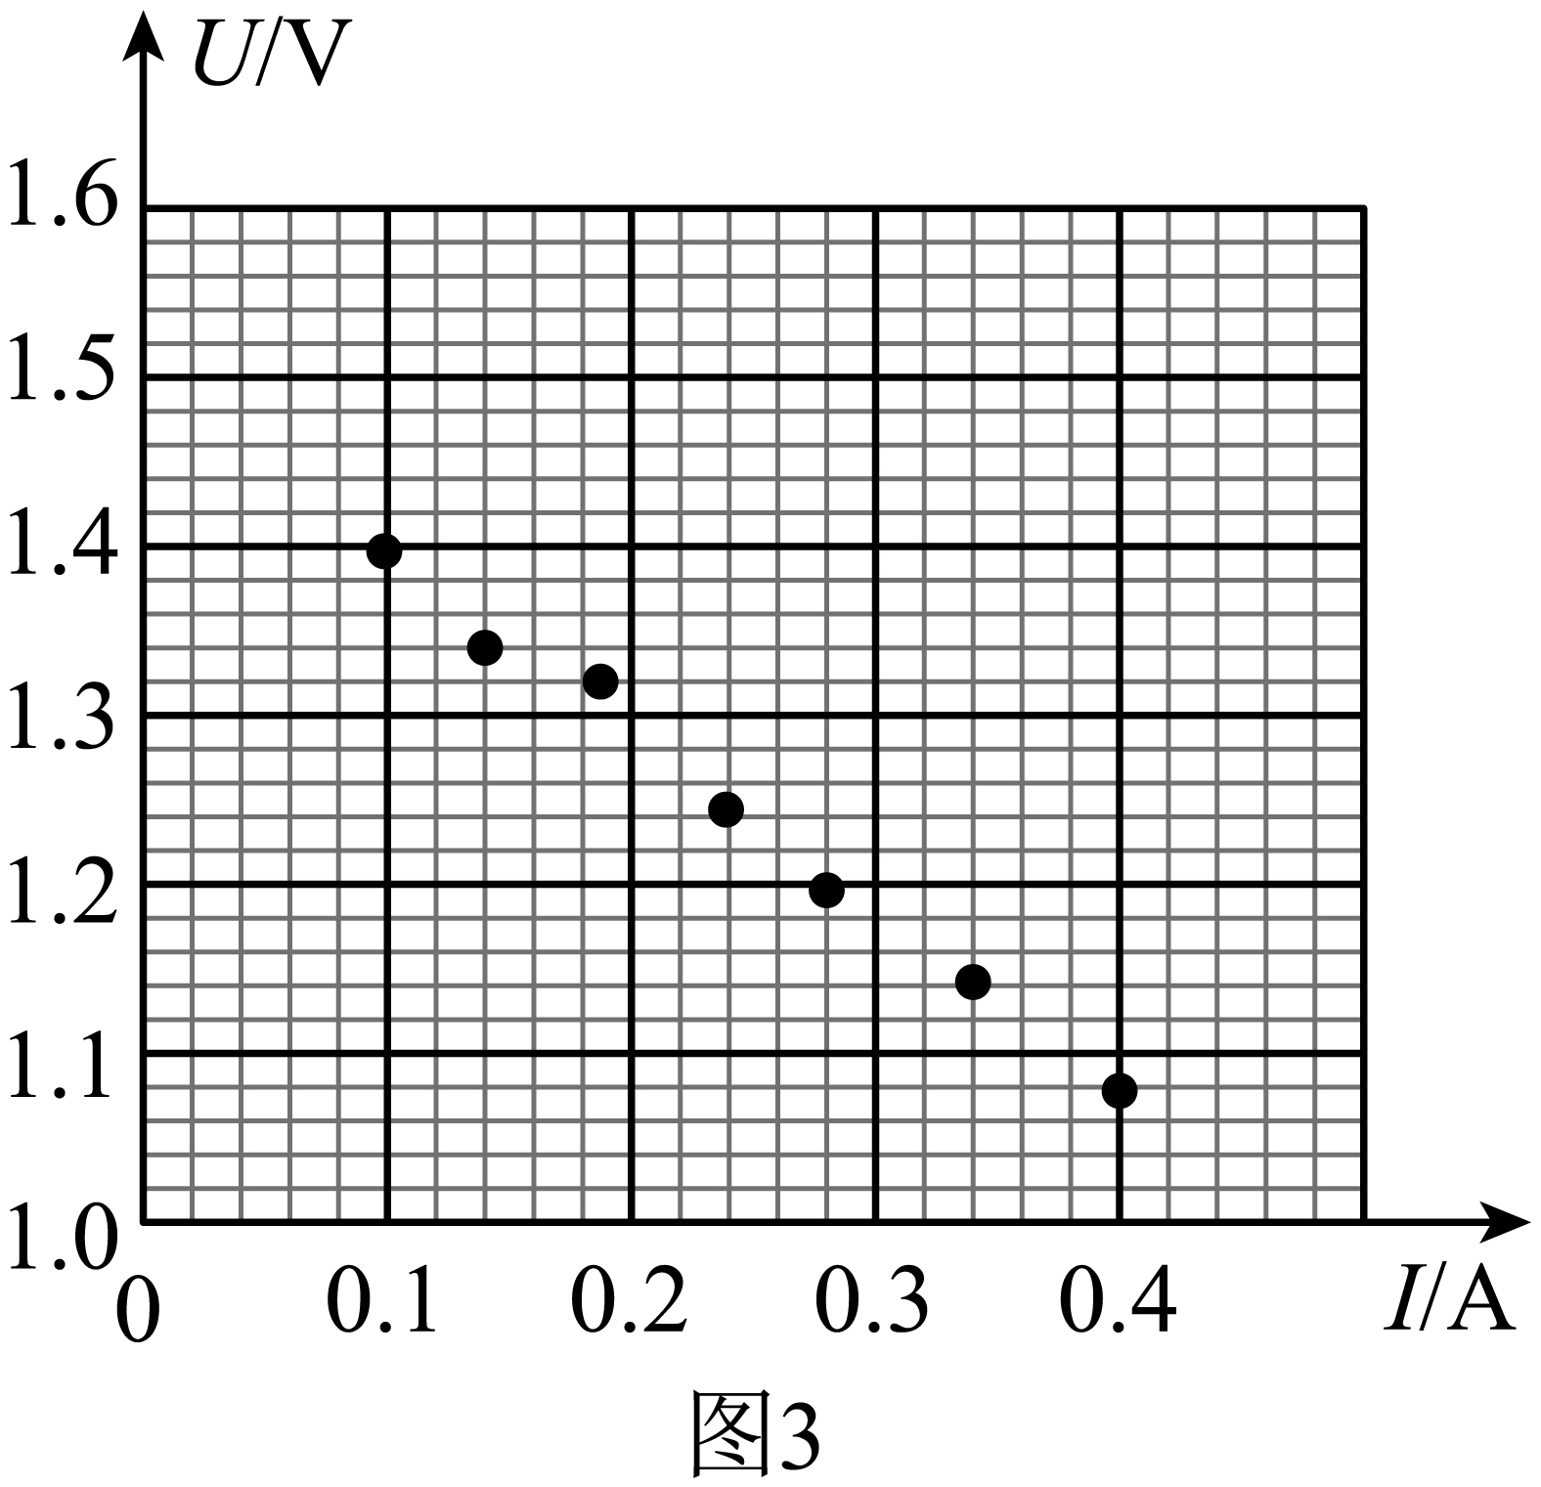
（1）部分连线如图1所示，导线a端应连接到________（选填“A”、“B”、“C”或“D”）接线柱上。正确连接后，某次测量中电压表指针位置如图2所示，其示数为________V。
（2）测得的7组数据已标在如图3所示$$U−I$$坐标系上，用作图法求干电池的电动势$$E=$$________V和内阻$$r=$$________Ω。（计算结果均保留两位小数）
【答案】 B 1.20 1.50 1.04
【难度】0.65
【知识点】利用伏安法测量电源的电动势和内阻
【详解】（1）[1]电压表测量的电压应为路端电压，开关应能控制电路，所以导线a端应连接到B处；
[2]干电池电动势约为1.5V，电压表选择$$0−3\text{V}$$量程，分度值为0.1V，题图中电压表读数为1.20V；
（2）[3][4]作出$$U−I$$如图所示
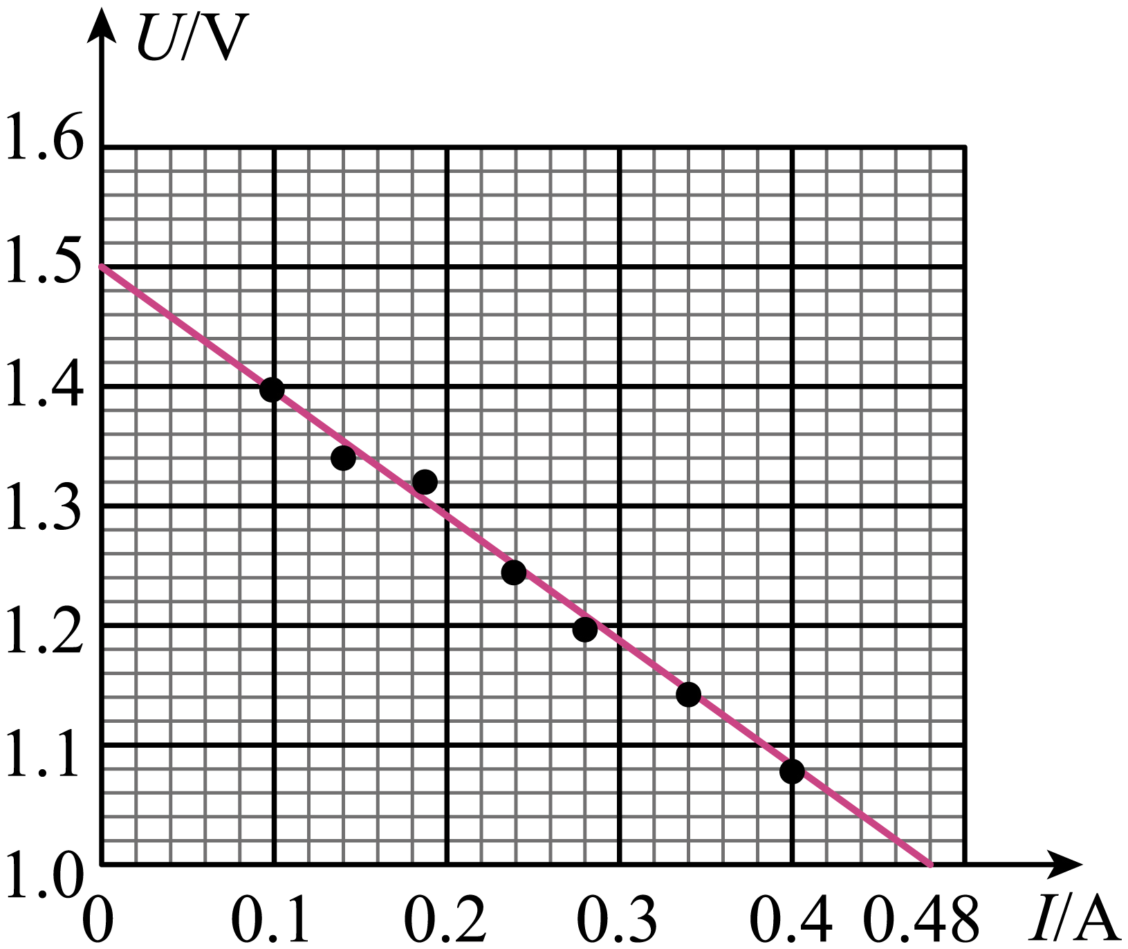
根据闭合电路欧姆定律
$$U=E−Ir$$
可知
$$U−I$$图像纵轴截距为电源电动势可得
$$E=1.50\text{V}$$ $$U−I$$图像斜率的绝对值等于电源内阻
$$r=\frac{1.50−1.00}{0.48−0}Ω=1.04Ω$$
【点睛】
18．虚接是常见的电路故障，如图所示，电热器A与电热器B并联。电路中的C处由于某种原因形成了虚接，造成了该处接触电阻0~240Ω之间不稳定变化，可等效为电阻$$R_{C}$$，已知MN两端电压$$U=220\text{V}$$，A与B的电阻$$R_{\text{A}}=R_{\text{B}}\text{=}24Ω$$，求：
（1）MN间电阻R的变化范围；
（2）当$$R_{C}=240Ω$$，电热器B消耗的功率（保留3位有效数字）
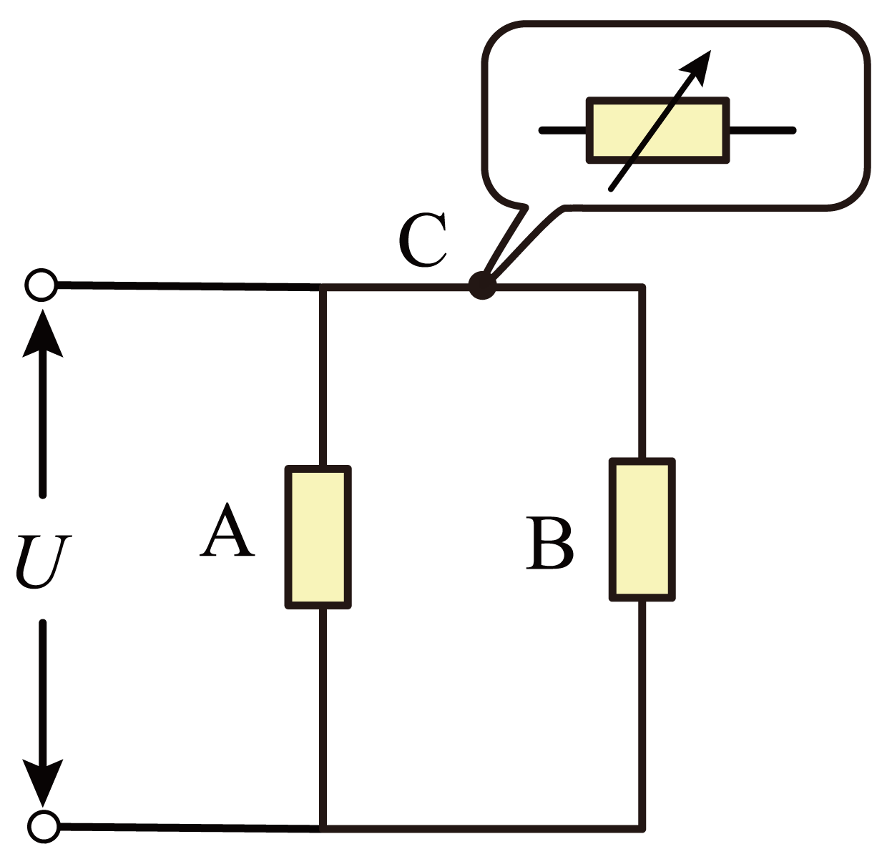
【答案】（1）$$12Ω≤R≤22Ω$$；（2）$$16.7\text{W}$$
【难度】0.85
【知识点】计算电阻串联或并联时的电压、电流和电阻、计算串联和并联电路的电功和电功率
【详解】（1）根据电路可知当$$R_{C}=0$$时MN间电阻R的阻值最小，为
$$R=\frac{R_{\text{A}}R_{\text{B}}}{R_{\text{A}}+R_{\text{B}}}=12Ω$$
当$$R_{C}=240Ω$$时MN间电阻R的阻值最大，为
$$R=\frac{R_{\text{A}}\left(R_{\text{B}}+240\right)}{R_{\text{A}}+\left(R_{\text{B}}+240\right)}=22Ω$$
故MN间电阻R的变化范围为
$$12Ω≤R≤22Ω$$
（2）当$$R_{C}=240Ω$$，通过电热器B的电流为
$$I=\frac{U}{R_{\text{C}}+R_{\text{B}}}$$
此时电热器B消耗的功率为
$$P_{\text{B}}=I^{2}R_{\text{B}}$$
解得
$$P_{\text{B}}=16.7\text{W}$$

